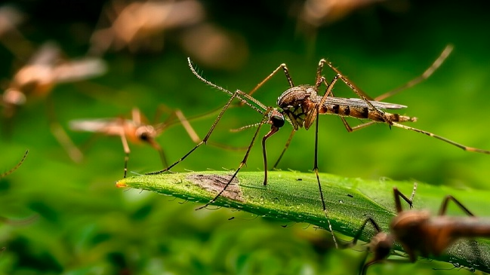
Малярия. Предупреждение заболевания.
Малярия – природно-очаговое инфекционное паразитарное заболевание, вызываемое малярийным плазмодием, передающимся комарами рода Анофелес.
Территория Российской Федерации, в том числе, Кемеровская область - Кузбасс, не являются природным очагом малярии, но при завозе инфекции из эндемичных территорий возможна передача возбудителя комарами рода Анофелес. В Кемеровской области - Кузбассе за последние 10 лет зарегистрировано 9 случаев завозной малярии из стран Африки и Южной Америки.
Источником инфекции является больной человек или паразитоноситель. Передача возбудителя происходит при кровососании самки комара. Комары предпочитают питаться на крупных стадных животных, но могут нападать и на человека.
Кроме трансмиссивного пути заражения (при укусе комара), существует парентеральный путь передачи инфекции, через кровь, когда форменные элементы крови с находящимися в них возбудителями попадают от больного человека к здоровому. Это возможно при переливании крови, повторном использовании шприцев и т.п. Возможна передача инфекции от инфицированной матери плоду через плаценту, что часто происходит в странах Африки.
Сроки проявления заболевания зависят от вида возбудителя и варьируют от 7 дней до 3 лет.
Заболевание характеризуется приступами лихорадки, повторяющимися раз в день или через несколько дней. Между приступами человек чувствует быструю усталость, ломоту в теле (особенно в пояснице), боли в животе, тошноту, сухость во рту, диарею, судороги, кашель.
Своевременная диагностика и лечение малярии помогают уменьшить тяжесть заболевания и предотвратить летальность, а также способствуют снижению интенсивности передачи малярии.
Меры профилактики,
направленные на борьбу с заболеванием малярией включают:
- защита восприимчивого организма, направленная на уничтожение паразита в кровяном русле путем приема лекарственных препаратов, так называемую химиопрофилактику, которая должна проводиться перед посещением природного очага малярии, всё время нахождения в очаге и спустя 4 недели после возвращения;
- вакцинация населения, преимущественно детского, в странах с высоким риском заражения тропической малярией, которая начала проводиться с 2021 года;
- защита от нападения комаров с помощью отпугивающих средств (репеллентов);
- ношение защитной одежды в вечернее и ночное время;
- использование противомоскитных спиралей, сеток и фумигаторов;
- создание неблагоприятных условий для обитания комаров на водоемах, путем проведения гидротехнических мероприятий;
- борьба с переносчиком заболевания, комарами рода Анофелес, путем проведения истребительных и дезинсекционных мероприятий на водоемах и в помещениях.

Статья подготовлена на основе материалов из сети интернет.
Филиал ФБУЗ «ЦГиЭКО» в г. Мариинске

